Розділ 1. Основні завдання, які стоять перед організаторами виховного процесу у (2010- 2011 н.р.)

Розділ 2. Візитка:

  - Прізвище, ім’я по батькові : Макаровська Валентина Григорівна

  - Стаж роботи: 26 років
а) педагогічний : 26років.
б) в РМК - 9 років
  - Категорія
а) вчитель
б) методист з виховної роботи - вища
  - Спеціальність за освітою: вчитель початкових класів

  - Категорія педпрацівників, з якими працює: заступники директорів з виховної роботи, педагоги-організатори, класні керівники, організатори туристсько-краєзнавчої роботи .

Розділ 3. Списки педпрацівників.

Категорія заступники директорів з виховної роботи

Категорія педагоги-організатори

Розділ 4. Зведені дані про педкадри
Заступники директорів з виховної роботи

- За освітою: 2. За стажем
з вищою -11 до 5 років – 5
з н/вищою - від 5 до 15- 5
з с/спец - від 15 і далі – 1

3. За віком 4 . За кваліфікаційними категоріями

До 30 років - 2 Спеціаліст 1
Від 30 до 45 - 6 друга категорія 2
Від 45 до 55 - 3 перша категорія 4
Від 55 і далі - вища категорія 4

5. Мають нагороди, звання 6. Потребують проходження
курсової перепідготовки
„Старший вчитель” - 2006 – 1
„Вчитель- методист „ - 1 2007 – 3
2008 - 3
2009 - 1
2010 – 1
2011 -2

Категорія педагоги-організатори
1. За освітою: 2. За стажем
з вищою - 19 до 5 років - 9
з н/вищою- 1 від 5 до 15- 8
з с/спец - 3 від 15 і далі – 6

- За віком 4 . За кваліфікаційними категоріями

До 30 років - 6 Спеціаліст - 6
Від 30 до 45 - 14 друга категорія - 4
Від 45 до 55 - 3 перша категорія - 8
Від 55 і далі - вища категорія - 2
9 -й розряд - 3

5. Мають нагороди, звання 6. Потребують проходження
курсової перепідготовки
„Старший вчитель” -
„Вчитель- методист „ - 2006 - 3
2007 - 4
2008 - 4
2009 - 3
2010 – 3
2011 - 4

Розділ 5. Нормативно правові документи
з питань організації виховної роботи

Конституція України про права дитиин
Конвенція про права дитини
Декларація прав дитини
Національна доктрина розвитку освіти в Україні

Закони України
- Закон України "Про освіту"
- Закон України "Про загальну середню освіту"
- Закон України "Про позашкільну освіту"
- Закон України "Про охорону дитинства"
- Закон України про молодіжні організації
Положення, які регламентують роботу закладу
- Положення про загальноосвітній навчальний заклад
- Положення про позашкільний навчальний заклад
- Положення про піклувальну раду загальноосвітнього закладу
- Положення про раду загальноосвітнього навчального закладу
- Типове положення про атестацію педагогічних працівників України
- Положення про класного керівника
- Положення про молодіжний трудовий загін
- Положення про учнівське лісництво
- Положення про центр, палац, будинок, клуб художньої творчості дітей, юнацтва та молоді, художньо-естетичної творчості учнівської молоді, дитячої та юнацької творчості, естетичного виховання
Інструктивні матеріали
- Зразок та опис учнівського квитка
- Концепція екологічної освіти в Україні
- Концепція загальної середньої освіти
- Методичні рекомендації щодо організації виховної роботи
- Про шкільну форму для учнів середніх закладів освіти
- Рекомендацій щодо порядку використання державної символіки
- Правила проведення туристських подорожей з учнівською та студентською молоддю
- Порядок забезпечення перевезення організованих груп дітей
- Про апробацію примірних навчальних планів позашкільних закладів
- Про навчальні плани загальноосвітніх навчальних закладів на 2010-2011 навчальний рік
- Посадові обов’язки заступника директора з виховної роботи
- Посадові обов’язки класного керівника
- Посадові обов’язки педагога-організатора
- ДЕРЖАВНА ПРОГРАМА "Репродуктивне здоров'я нації" на період до 2015 року
- У К А З ПРЕЗИДЕНТА УКРАЇНИ «Про невідкладні додаткові заходи щодо зміцнення моральності у суспільстві та утвердження здорового способу життя»
- Положення про батьківський комітет загальноосвітньої установи
- Проект обласної програми національно-патріотичного виховання молоді на період до 2012 року
- Районна програма патріотичного виховання
- ПРОГРАМА основні орієнтири виховання учнів 1-12 класів загальноосвітніх навчальних закладів України
- РЕКОМЕНДАЦІЇ ДО ПЛАНУВАННЯ РОБОТИ КЛАСНОГО КЕРІВНИКА НАВЧАЛЬНОГО ЗАКЛАДУ СИСТЕМИ ЗАГАЛЬНОЇ СЕРЕДНЬОЇ ОСВІТИ

Розділ 6. Структура методичної роботи ( додаток)

Розділ 7. ГРАФІК
проведення засідань колективних та групових форм методичної роботи

План роботи постійно-діючого семінару заступників директорів шкіл з виховної роботи ( проблема „Роль заступника директора з виховної роботи в створенні цілісної моделі виховної системи на основі національних та загальнолюдських цінностей”).
План роботи постійно-діючого семінару педагогів-організаторів (проблема „Роль педагога-організатора в організації роботи учнівського самоврядування та співпраці з молодіжними організаціями”)
План роботи районного методоб’єднання класних керівників ( Проблема «Ціннісно-орієнтаційний підхід до формування особистості учнів»
План роботи школи молодого класного керівника
План роботи семінару-практикуму для організаторів туристсько-краєзнавчої роботи.

Розділ 8. Надання індивідуальної методичної допомоги
(Згідно книги консультацій )

Розділ 9. Робота з обдарованими дітьми, конкурси

Широке залучення учнівської молоді району до музично-виконавської діяльності, участь в мистецьких конкурсах сприяє формуванню музичних здібностей школярів, цілісності їх художньо-естетичного розвитку. У цьому навчальному році є відповідні результати участі району в обласних конкурсах дитячої та юнацької творчості :
-І місце в обласному конкурсі бізнес-планів – учень Шумського ліцею Зелінський Олег;
- грамотою управління освіти нагороджено Мацюка Володимира, учня Матвіївського НВК (кер.Гачкевич М.В.) за участь в конференції по підсумках акції «Шляхами подвигу і слави»;
- диплом І ступеня за участь в обласній виставці – конкурсі дитячих виробів «До нас іде святий Миколай»;
- диплом ІІІ ступеня за участь у конкурсі «Знавці права» - команда Шумського ліцею;
- ансамбль Шумської ЗОШ І-ІІІ ст. №2 (кер. Гібула Р.В.) нагороджено дипломом в номінації «За оригінальне втілення ідеї конкурсу»
- дипломом ІІІ ст. нагороджено гуртківців ЦПР (кер.Заказнюк В.Я.) за участь у конкурсі «Новорічно-різдв’яний подарунок»
-диплом ІІІ ст Дудар Ганну , уч. ВАськовецької ЗОШ І-ІІ ст переможця обласного етапу Всеукраїнського юнацького фестивалю «В об’єктиві натураліста» в номінації «Кращий слайд-фільм»
- Гран-прі хор Шумської ЗОШ І-ІІІ ст №2 у конкурсі духовної пісні «Святе Причастя- цвіт надії»
- Дипломом ІІ ступеня нагороджено екологічну агітбригаду Вілійської ЗОШ І-ІІІ ст

Туристсько-краєзнавча робота
Оголошено подяку Шлапак Іванні Петрівні, вч. початкових класів Угорської ЗОШ І-ІІ ст. за участь у туристсько-краєзнавчому екологічному конкурсі «Посади калину»;
- нагороджено грамотами управління освіти і науки Блажеюк Віту Анатоліївну, Козак Анастасію Павлівну, Мирончук Наталію Олександрівну, Якушевську Віту Григорівну, керівників гуртків ЦПР за участь в конкурсі на кращу розробку місцевих туристських та екскурсійних маршрутів для школярів «Пізнай свій край»;
-нагороджено грамотами управління освіти і науки Грицюк Зою Григорівну, Побережну Оксану Василівну, вчителів В.Іловицького НВК за участь у конкурсі на кращу народознавчу розвідку національно-патріотичної тематики» «Слава України»
- оголошено подяки за кращі конкурсні роботи експедиційному загону Шумської ЗОШ І-ІІІ ст №2 і керівнику Шимків Стефанії Михайлівні, експедиційному загону Кордишівського НВК і керівнику Липці Галині Василівні.(експедиція «Краса і біль України»);
- оголошено подяку експедиційному загону Васьковецької ЗОШ І-ІІ ст , педагогу-організатору Омельчук Олені Миколаївні (експедиція «Історія міст і сіл»)

Розділ 9.Робота з молодими заступниками з виховної роботи

№ | Прізвище, ім’я по батькові вчителя | Школа | Стаж | Наставник | Зміст роботи
1. | Гачкевич Інна Романівна | Матвіївський НВК | - | Данилюк О.І. | Вивчення нормативних документів з питань виховної роботи , планування,організація, контролю за виховною роботою в закладах освіти району
2. | Ковбасовська В.М. | В.Дедеркальська ЗОШ І-ІІІ ст | - | Данилюк О.І.
3. | Верещинська І.М. | Суразький НВК | - | Мазур О.І
 | Костюк Л.Г. | Шумський ліцей | 1 | Мазур О.І

Молоді класні керівники займаються в школі молодого класного керівника

Розділ 10. Підготовка методичних порад, рекомендацій, тощо.

№ | Назва | Для якої категорії педпрацівників | Термін узагальнення і видачі | Примітка
1. | - організація виховної роботи у 2010-2011 н.р.;  - до Першого уроку; | Класні керівники  ЗДВР  Педагоги-організатори | 20 серпня | видано
2. | Знаменні дати календаря | Педагоги організатори, ЗДВР, класні керівники | 20 серпня | видано
3. | Основні масові заходи на 2010-2011 н.р. | Педагоги організатори, ЗДВР, класні керівники | 20 серпня | видано
4. | Індивідуальна робота класного керівника | Класним керівникам | листопад | видано
5. | Технологія підготовки та проведення виховного заходу | Класні керівники  Педагоги-організатори | Лютий | видано
6 | Організація виховної роботи щодо формування ключових компетенцій учнів як умова їх ефективної самореалізації | Класні керівники

Розділ 11. Питання на раду РМК , колегію відділу освіти, накази:

№ | Дата | Тема | Хто відповідає | Де слухається | Примітка
1. | 1 семестр |  | Костюк Г.П.  Кноль Н.М.  Макаровська В.Г.  Остапчук Г.Д | Колегія відділу з питань освіти. | виконано | ано
2. | Лютий-березень | Роль шкільних об’єднань у вихованні учнівської молоді | Макаровська В.Г. | Колегія , наказ

Розділ 12. Вивчення і узагальнення перспективного педагогічного досвіду

№  п/п | Прізвище, ім’я по батькові вчителя | Школа | Назва предмету | Тема досвіду | Ким схвалений  досвід
 | Безух Оксана Ярославівна | Бико  вецький НВК | Християн  ська етика | Морально-духовне виховання особистості учнів | Педагогічна рада школи
 | Мазур Орислава Іванівна | Залісців  ський НВК | Заступник директора з виховної роботи |  | Педагогічна рада школи
 | Ковальчук Лариса Георгіївна | Бикове  цький НВК | Педагог-організатор | Шляхи формування національної свідомості і загальнолюдських моральних якостей школярів в умовах розвитку української державності. | Педагогічна рада школи
 | Дахнюк Галина Михайлівна | Бриківсь  кий НВК | Класний керівник | «Відродження українських звичаїв та обрядів українського народу – важливе завдання підростаючого покоління» | Педагогічна рада школи

Розділ 13. Гурткова робота в школах району

Навчальний рік | Кількість годин гурткової роботи, що оплачується | Кількість годин гурткової роботи без оплати | Кількість учнів
2008/2009 н.р. | 206 | 36 | 2288
2009/2010 н.р. | 210 | 37 | 2291
2010/2011 н.р. | 248 | 42 | 2387

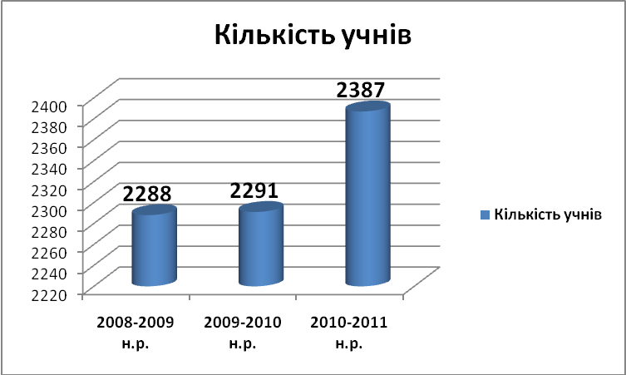

Розділ 14. Учнівське самоврядування в 2010-2011 н.р.
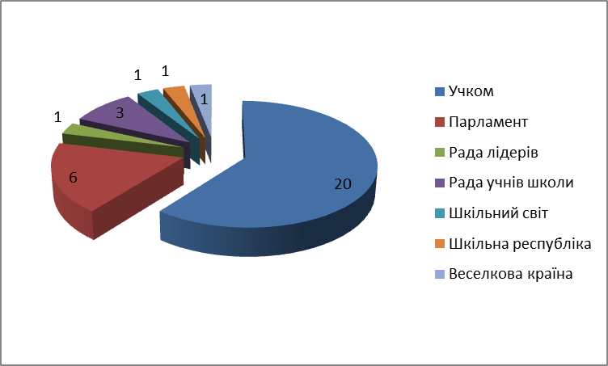

Розділ 15. Діяльність дитячих об’єднань у 2010-2011 н.р.
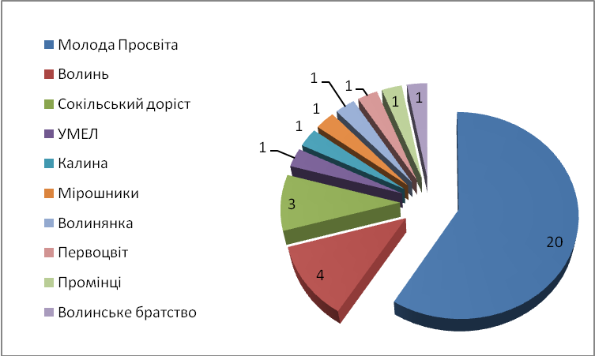

Кількість учнів у дитячих об’єднаннях (2006-2011 роки)
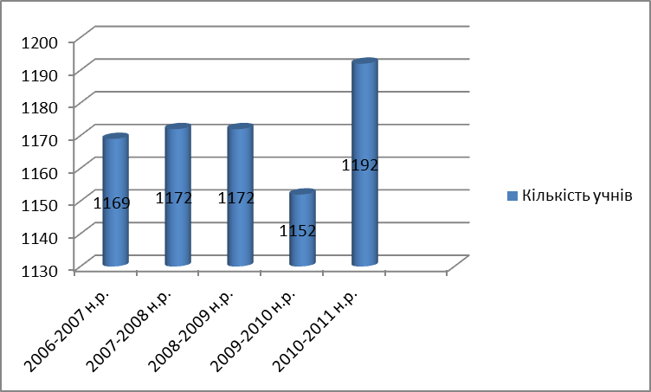

Розділ 16. Виїзди в школи (2010-2011н.р.)

№  п/п | Дата | Школа | Мета відвідування | Прізвище, ім’я по  батькові вчителя | Кількість  відвіданих  уроків | Прим  ітка
 | 1.09.  2010 | Літовищенська ЗОШ І-ІІ ст | Перший урок , Свято першого дзвінка , планування виховної роботи |  | 1урок
 | 9.09  13.09 | Васьковецька зОШ І-ІІІ ст  Андрушівський НВК | Організований початок навчального року, планування виховної роботи | дирекція,  Омельчук О.М.  Шевчук Ю.В. | Документація навчального закладу | Довідки
 | 09.09  11.09  28.09  28. 09  29.09  1.10  13.10  13.10  22.10 | Залісцівський НВК  В.Дедеркальська ЗОШ І-ІІІ ст, ,  Шумська ЗОШІ-ІІІ ст №2,  №1,  Шумський ліцей, Тетильківська ЗОШ І-ІІ ст, Шумбарський НВК, Кордишівському НВК, Бриківському НВК | Планування виховної роботи  ( робота в РМК)  виїзд в школу | Мазур О.І.  Антонюк В.М.  Мамчур В.Р.  Степанець Л.Г.  Костюк Л.Г.  Грищук Л.М.  Іванчук О.І.  Борщевська С.  Анін О.А. | План виховної роботи навчального закладу | Довідка узагаль  нена
1 | 22.10 | Бриківський НВК | Допомога молодому вчителеві християнської етики, педагогу-організатору | Мельник Тамара  Михайлівна  Анін Ольга  Андріївна | 1урок  Документація  документація | довідка
2 | 20.10 | Матвіївський НВК  Загайцівський НВК | Огляд шкільного музею | Гачкевич М.В.  Коломієць З.Г. | документація музею | наказ
3 | 22.11 | Вілійська ЗОШ І-ІІІ ст , В.Дедеркальська ЗОШ І-ІІІ ст  Шумська ЗОШ І-ІІІ ст №1 | Огляд шкільного музею | Доїзжак Н.Г  Ковбасовська В.М.  Лотоцька Л.Г. | документація музеїв | наказ
4 | 14.12 | В.Дедеркальська ЗОШ І-ІІІ ст | семінар вч. початкових класів | Костюк Г.П.  Антонюк Г.С. | 2 уроки
5 | 15.12. | Підгаєцька ЗОШ І-ст. | атестація |  |  | довідка
6 | 24.01 | Вілійська ЗОШ І-ІІІ ст | перевірка організації харчування, навчальних кабінетів , виховної роботи | дирекція,  Данилюк О.І. |  | довідка
7 | 21.02 | Жолобківська ЗОШ І-ІІ ст | Перевірка діяльності дитячого об’єднання | Дмитрук М.Ю. |  | довідка
8 | 24.02 | Літовищенська ЗОШ І-ІІ ст | Перевірка діяльності дитячого об’єднання | Вінічук В.В. |  | довідка
9
10
11
12
13

Перспективний план
розвитку системи виховної роботи Шумського району

Мета:
- вдосконалення організаційно-педагогічних, методичних, управлінських, матеріально-технічних умов функціонування системи виховної роботи кожного навчально-виховного закладу;
- створення виховного середовища, що сприяє вихованню фізично розвиненої, духовно багатої, життєво компетентної особистості;
- впровадження у виховний процес інноваційних технологій, форм і методів виховної роботи;
- стимулювання підвищення професійної компетентності педагогів у здійсненні процесу виховання

Шляхи реалізації:
- Впровадження нових технологій, методик виховання учнів на основі досягнень педагогічної науки та практики вчителів-новаторів
- 2010-2015 рр.

  - Продовжити роботу над реалізацією загальношкільних проектів «Виховуємо лідера», «Обдарована дитина», «Кращий клас року» та класних проектів
  - 2010-2013 рр.
  - Розробка і впровадження нових проектів з проблем виховної роботи школи «Здоров’я – найвища цінність», «Творчий класний керівник», «Нетрадиційний класний куток»
  - 2010-2015 рр.
  - Оновлення змісту, форм та методів методичної роботи з класними керівниками, керівниками гуртків, педагогами – організаторами
  - 2010-2015 рр.
- Сприяння становленню й розвитку системи виховної роботи класних керівників
- 2010-2012 рр.
- Створення дієвої технології моніторингу рівня вихованості особистості та рівня розвитку коллективу
- 2010-2011 рр.
- Посилення педагогічного впливу родини на виховання учнів, оновлення форм та змісту оботи з батьками.
- 2010-2013 рр
- Розширення мережі гурткової роботи у школі
- 2011-2013 рр.

Очікуваний результат:
- вдосконалення системи виховної роботи школи та класних колективів,
- створення виховного простору, який сприяє формуванню життєвих компетентностей особистості,
- вироблення дієвої системи роботи учнівського самоврядування,
- індивідуалізація виховання на основі вивчення психологічних особливостей учнів
- урізноманітнення форм дозвілля на основі інтересів та потреб учнів,
- зростання професійної майстерності педагогічних працівників.

